Работы по благоустройству дворовой территории
д. 25б ул. Шушина г. Гаврилов Посад
В рамках муниципальной программы по формированию комфортной городской среды на территории Гаврилово-Посадского городского поселения
реализуется проект благоустройства дворовой территории д. 25 б ул. Шушина г. Гаврилов Посад.
Предстоит выполнить следующие работы:
- строительство дворовых проездов ( площадь асфальтобетонного покрытия составит 490,08 кв. м и оборудование площадки из щебня площадью 440 кв. м;
- установка урн в количестве 2 шт.;
- установка скамеек в количестве 2 шт.

ФОТОМАТЕРИАЛЫ
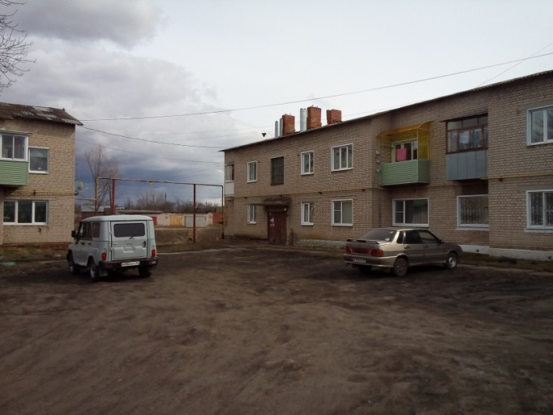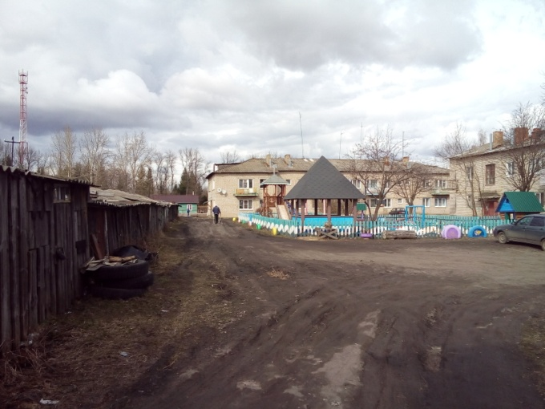
До начала работ

РАБОТЫ НАЧАЛИСЬ 01.09.2017
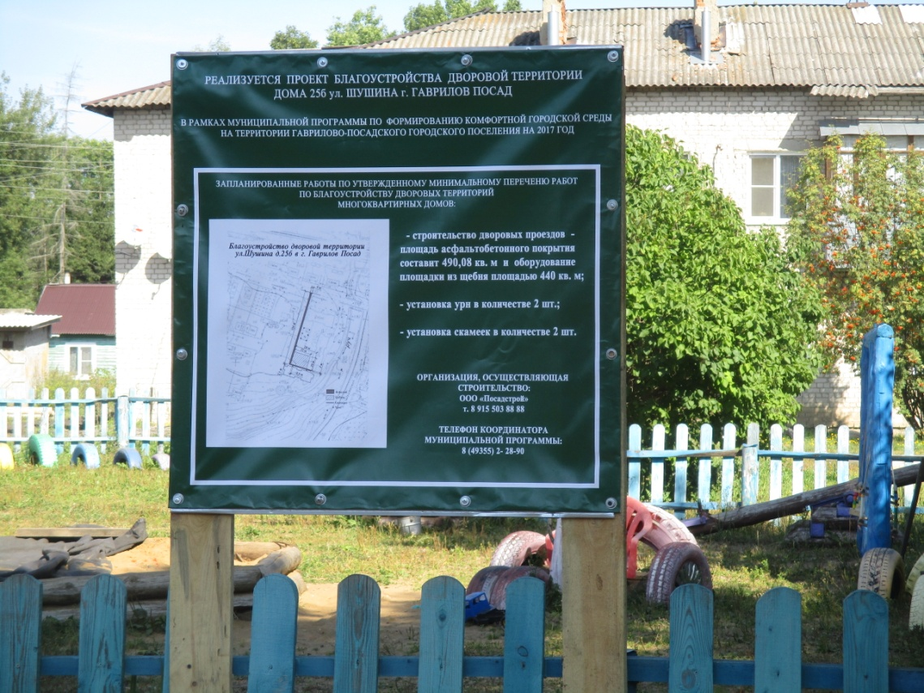
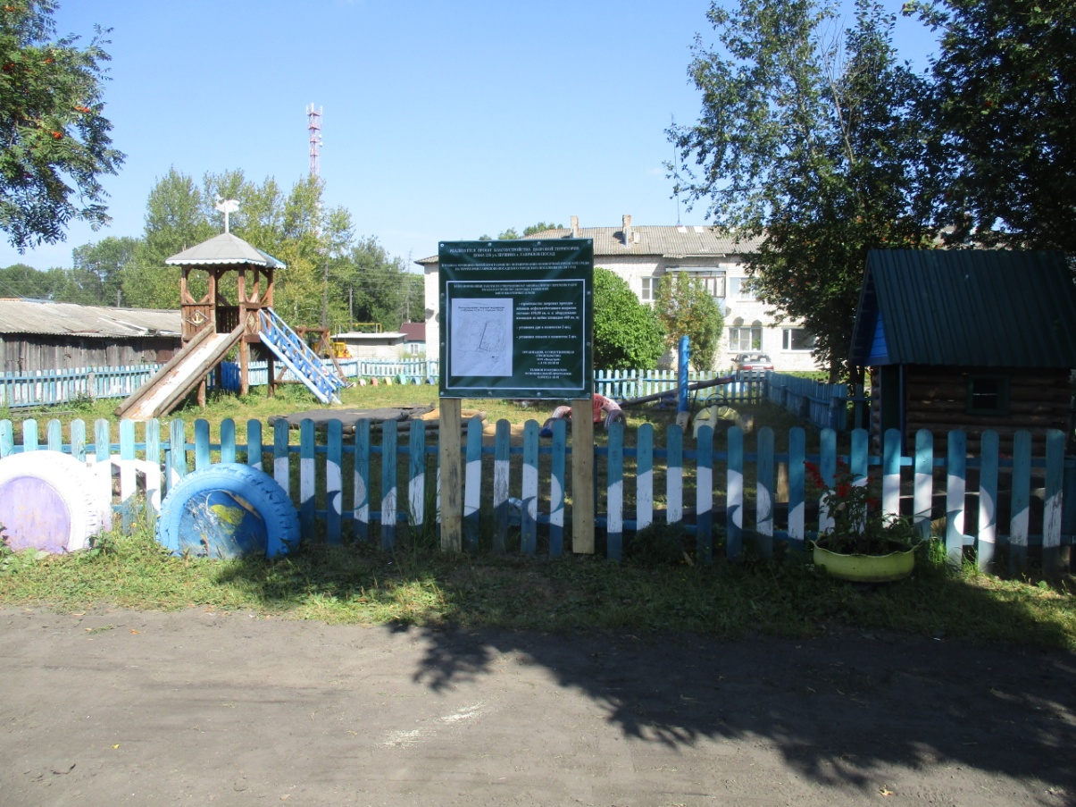

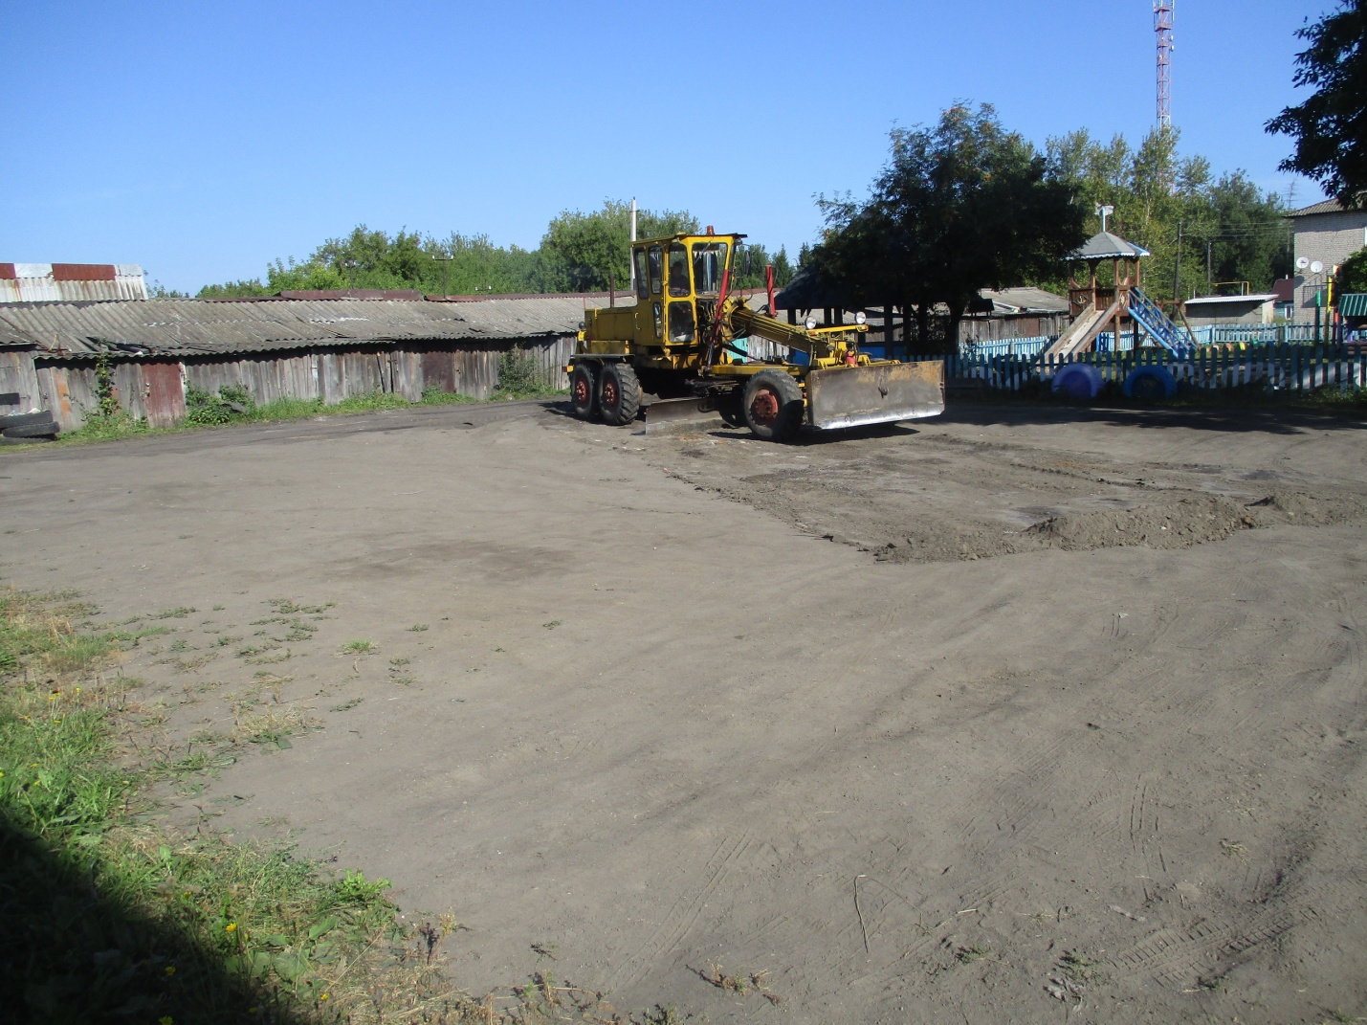
ПРОДОЛЖЕНИЕ РАБОТ
04.09.2017
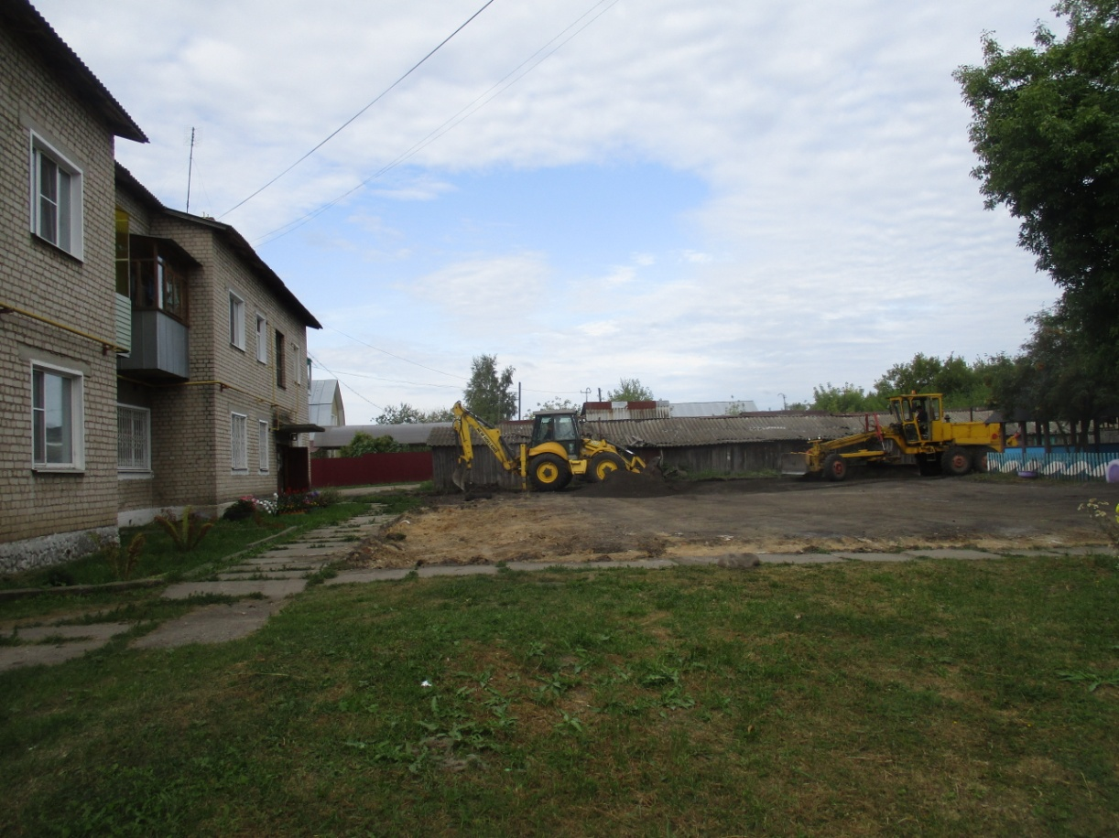

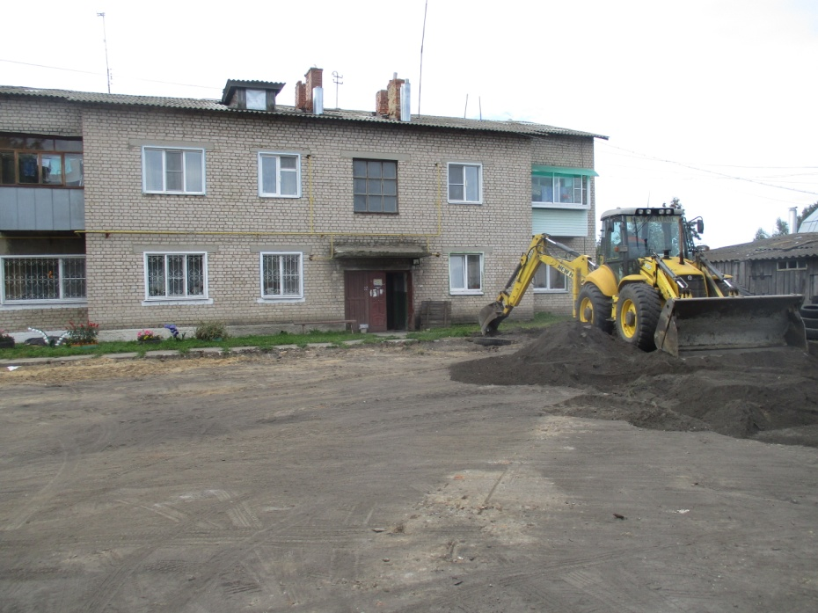
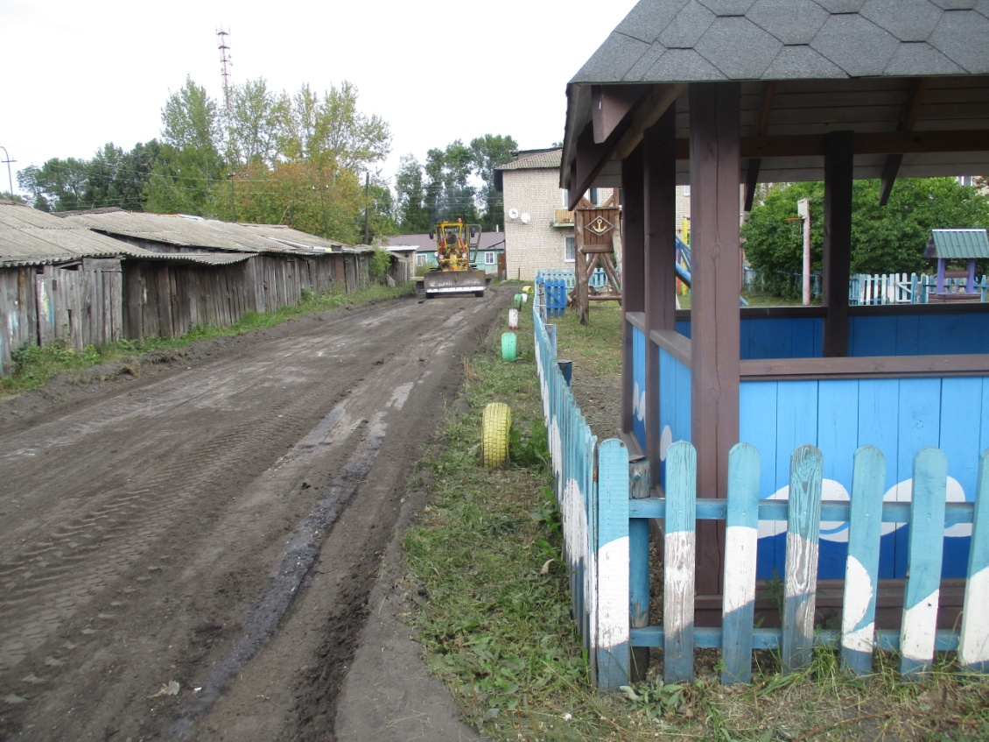
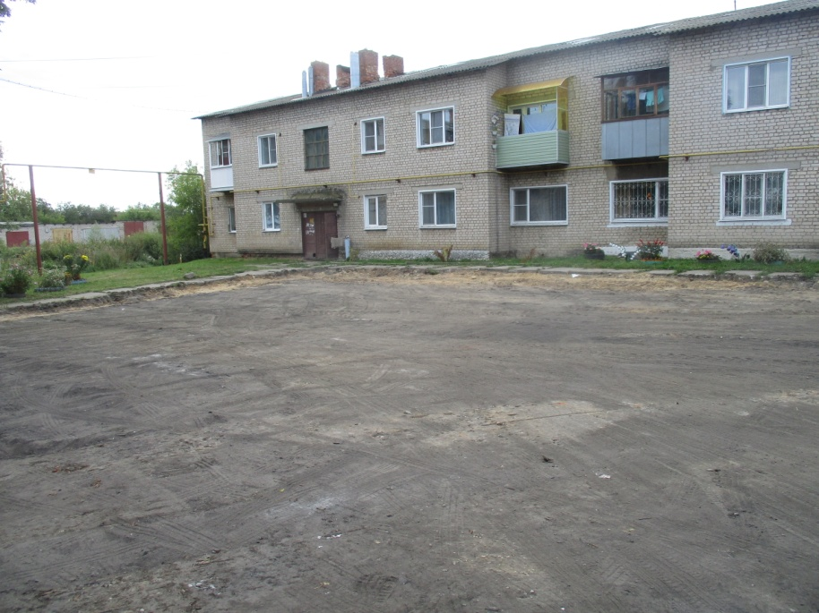

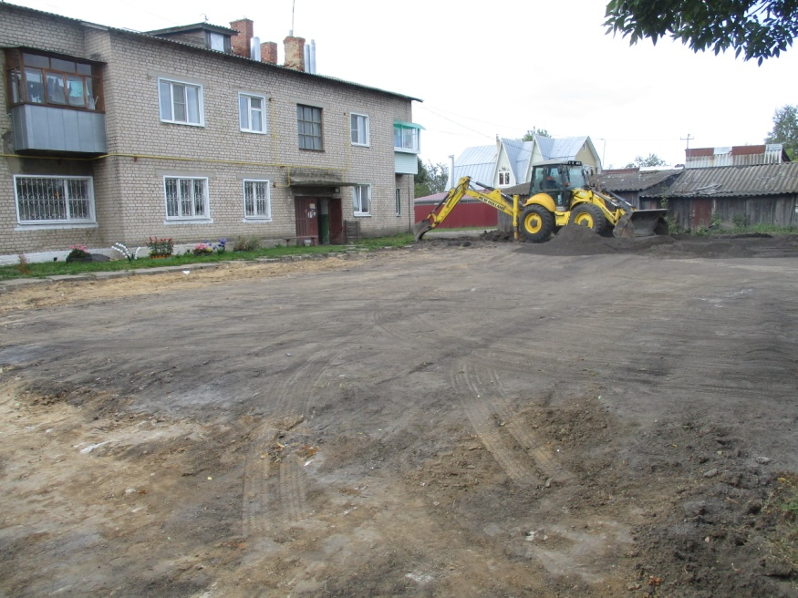

ПРОДОЛЖЕНИЕ РАБОТ
05.09.2017

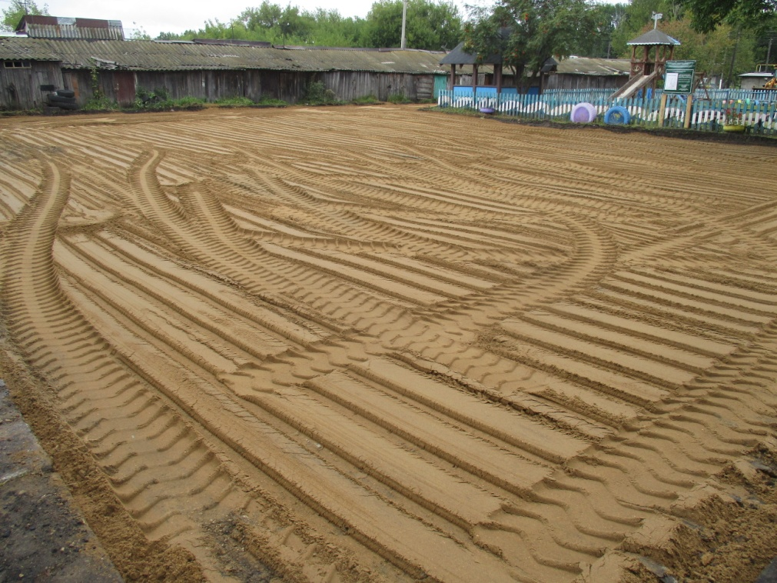
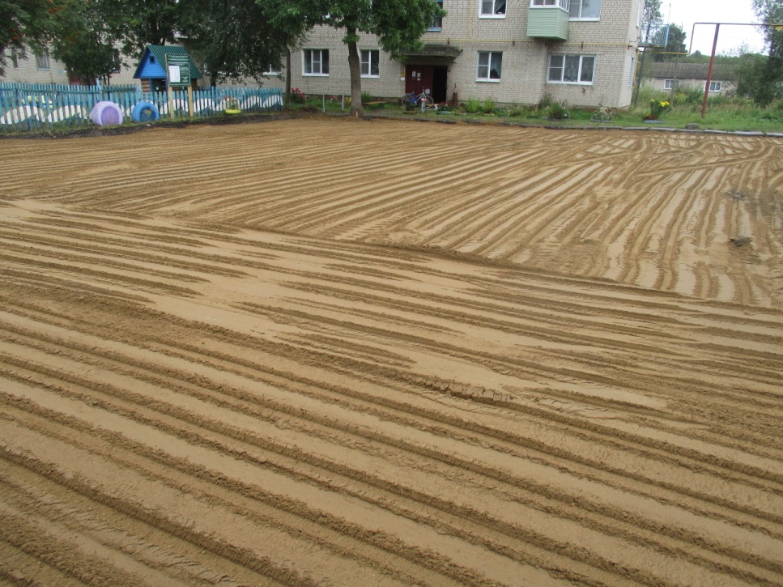

ПРОДОЛЖЕНИЕ РАБОТ
от 12.09.2017

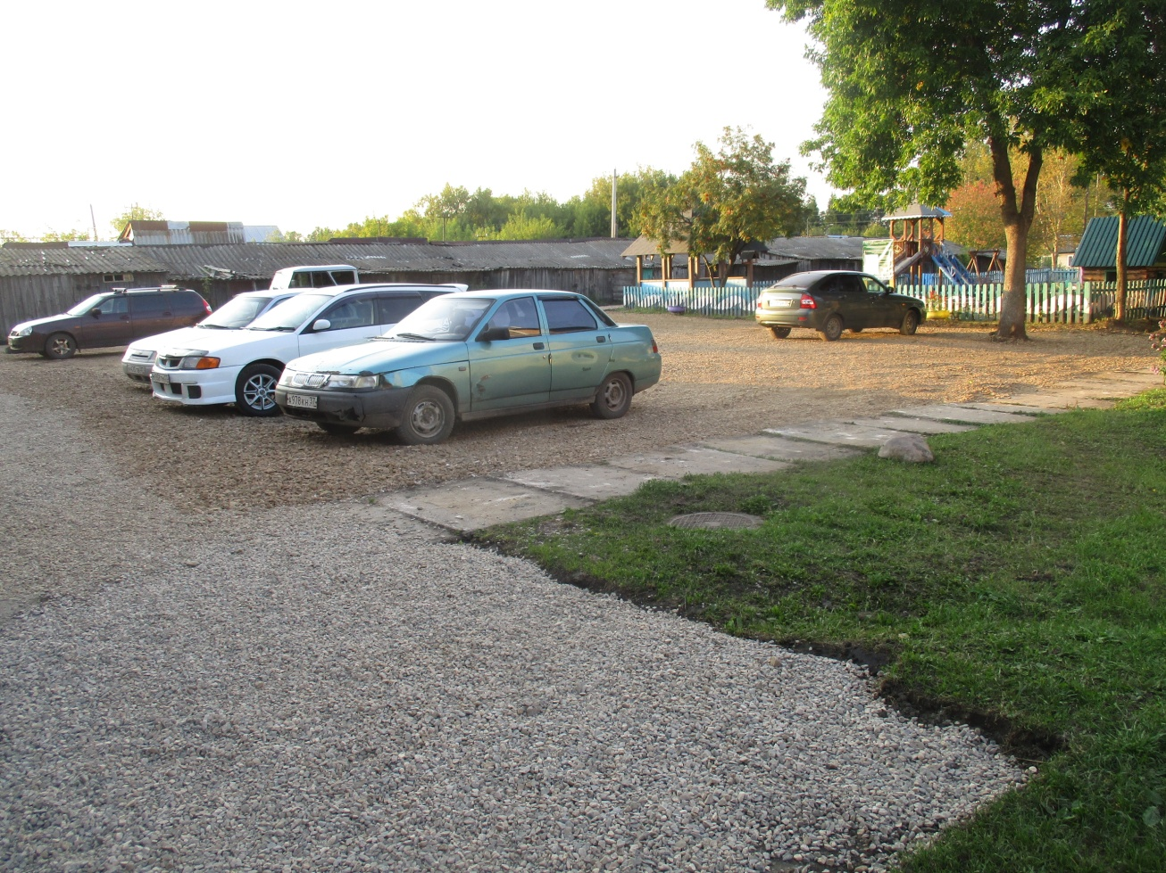
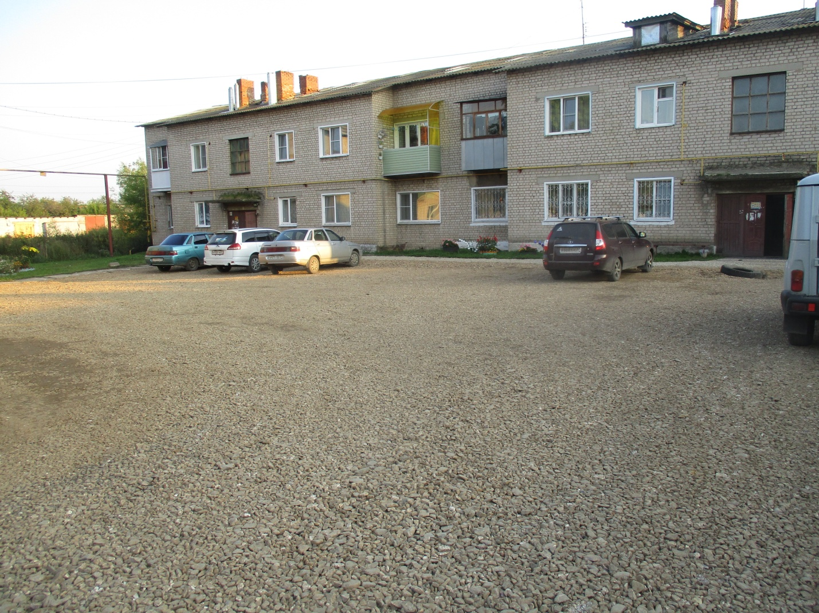
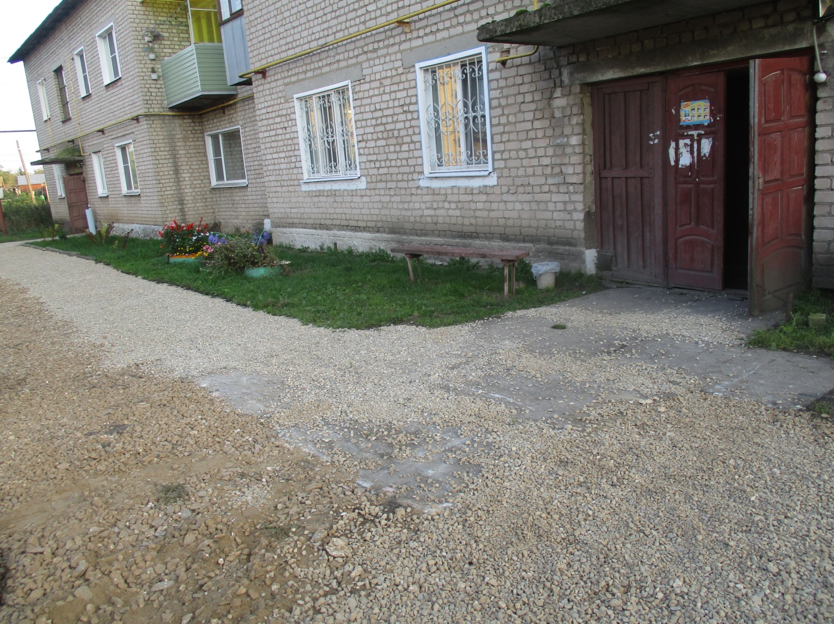

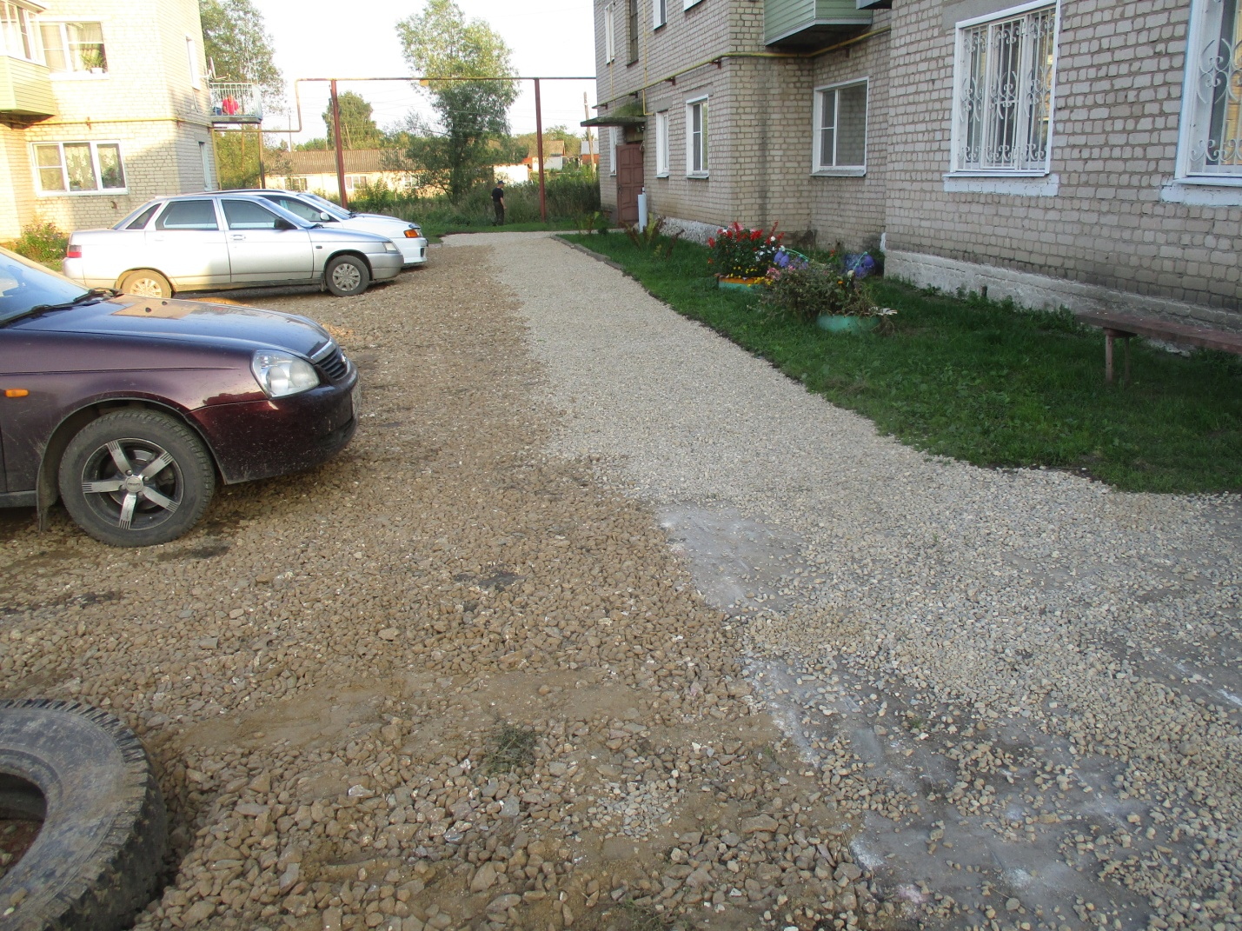
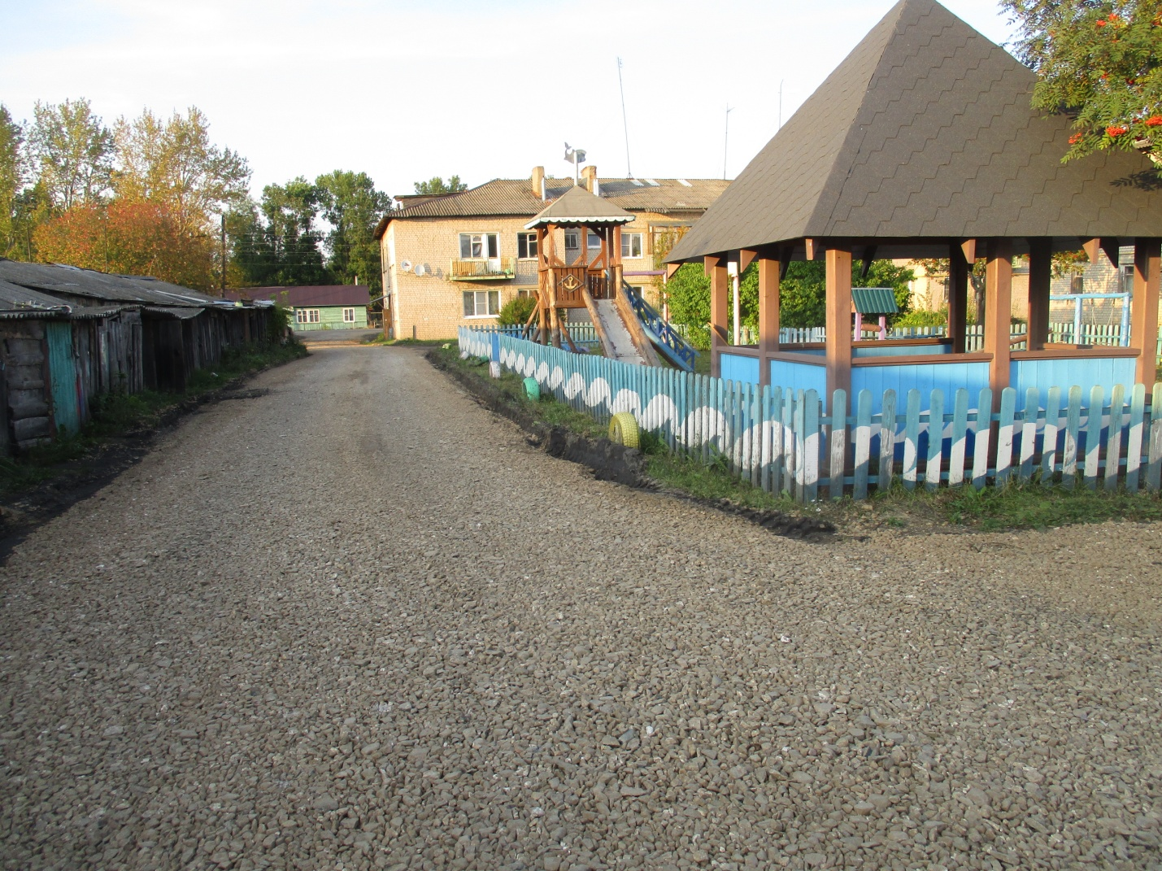
ПРОДОЛЖЕНИЕ РАБОТ
13.09.2017
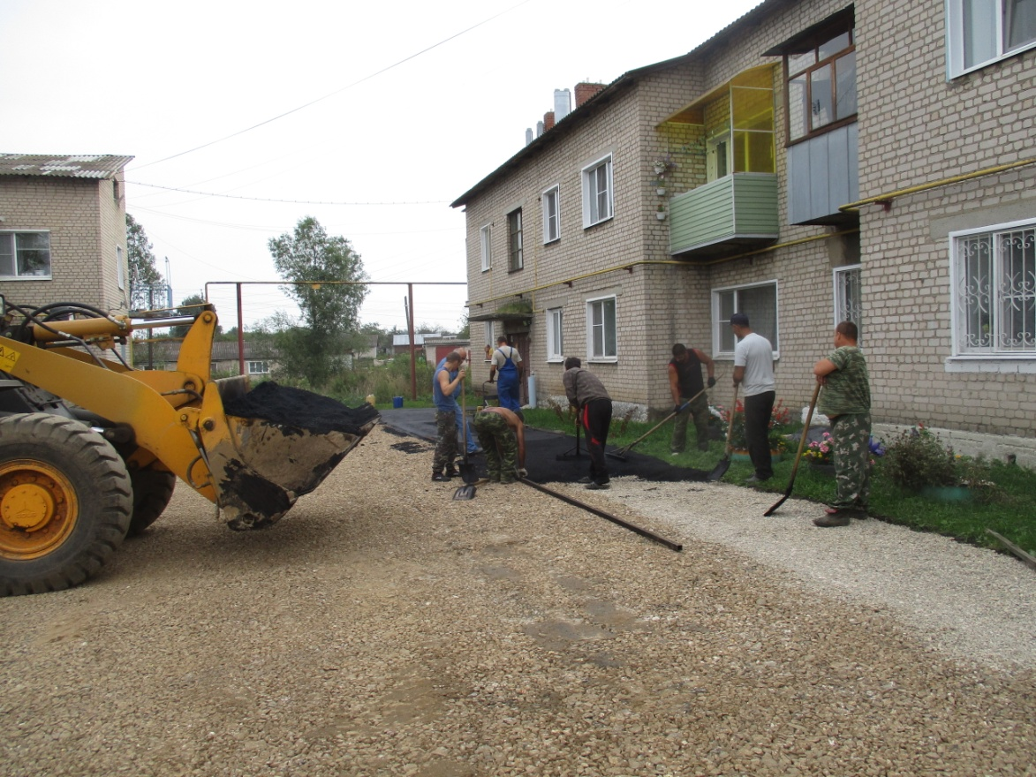
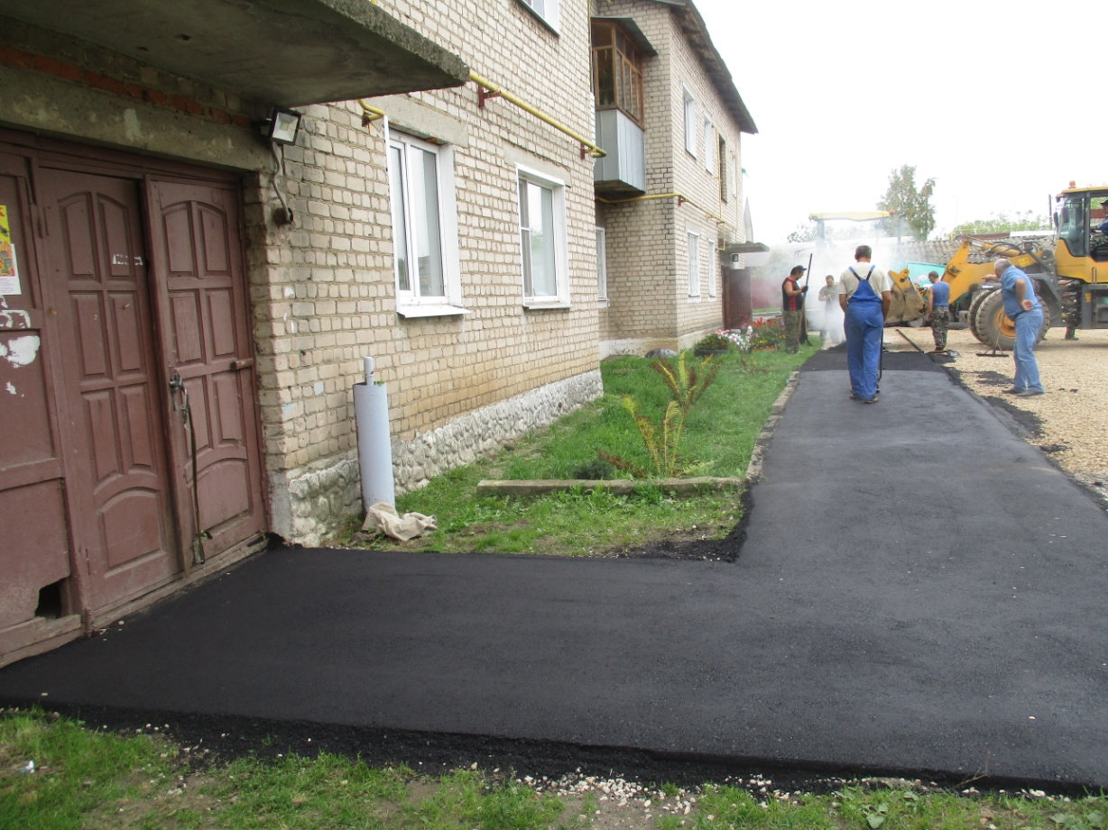

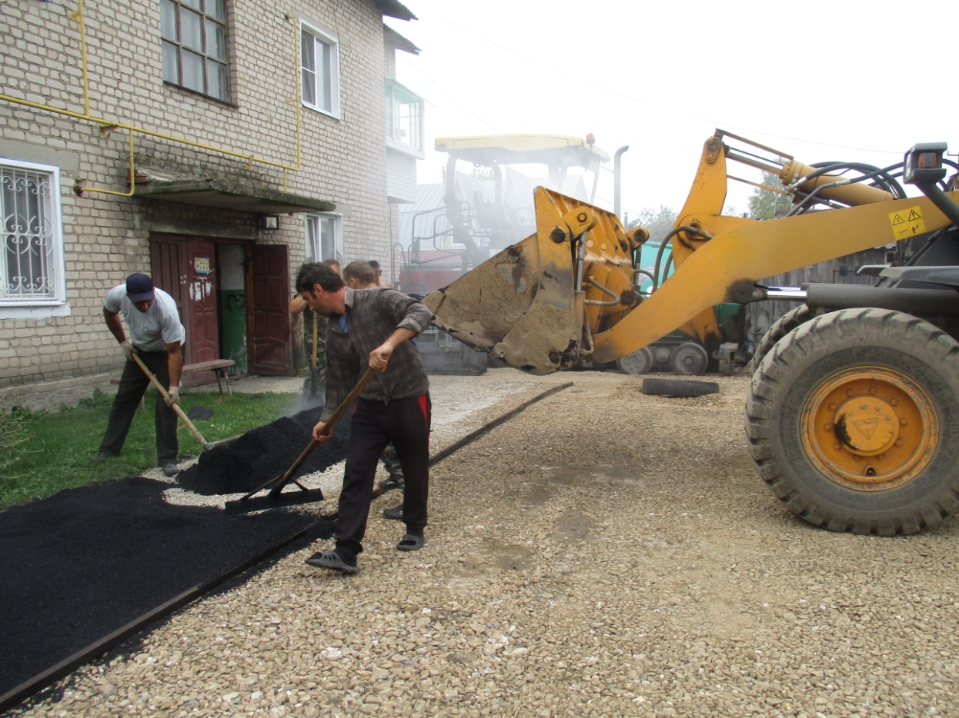

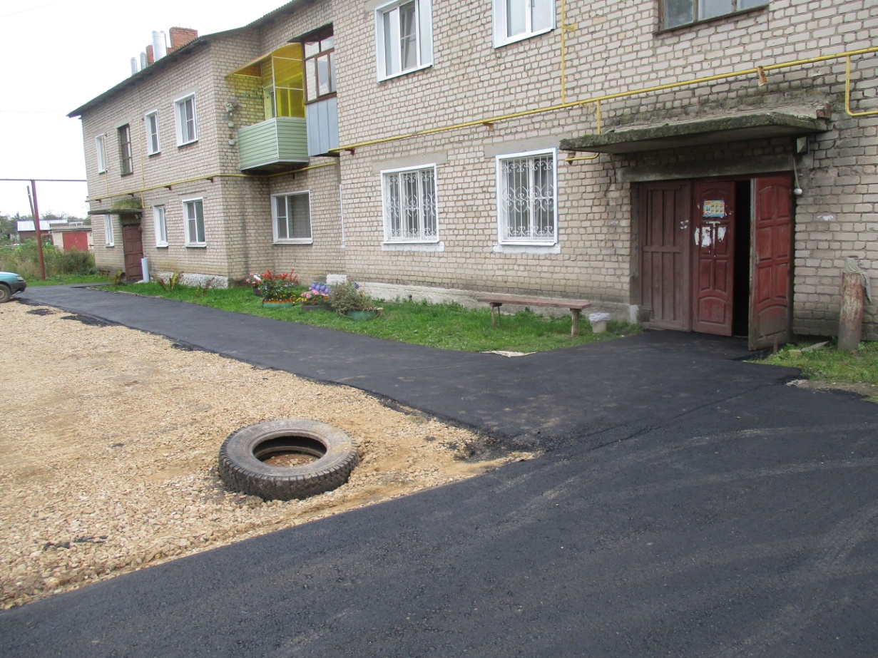

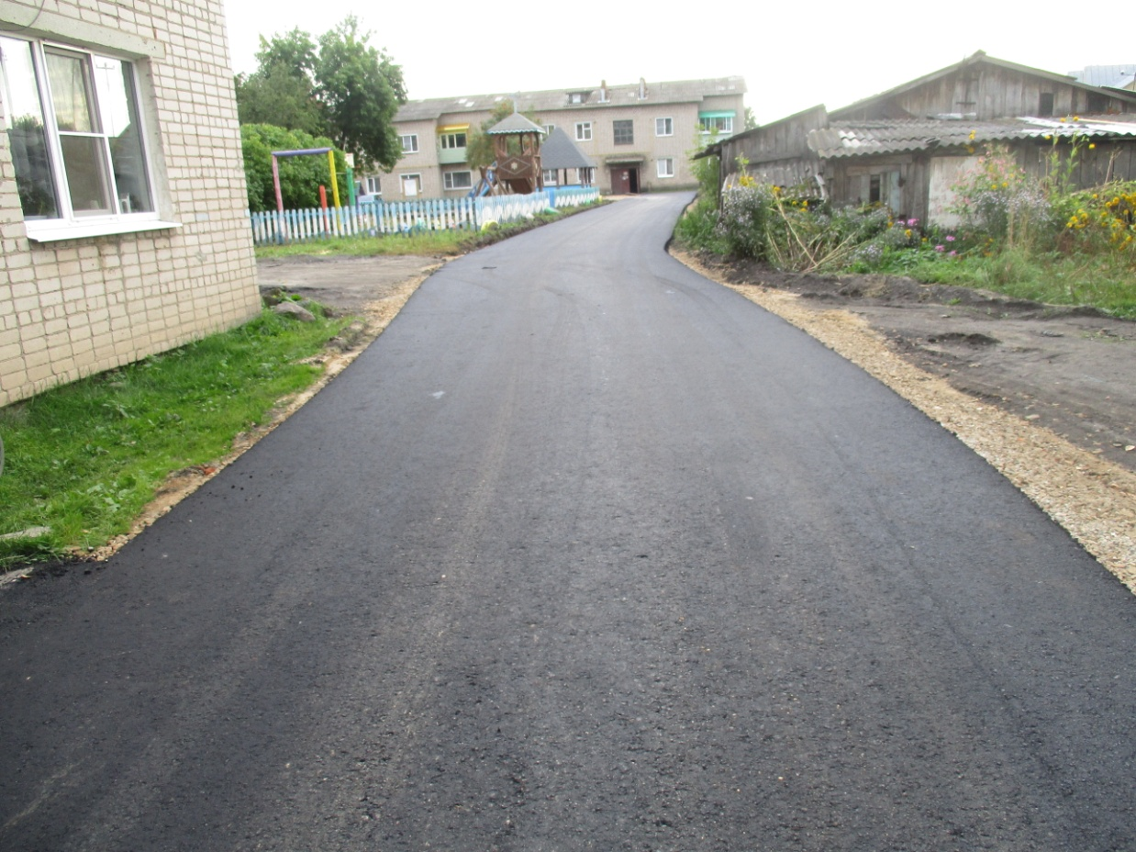

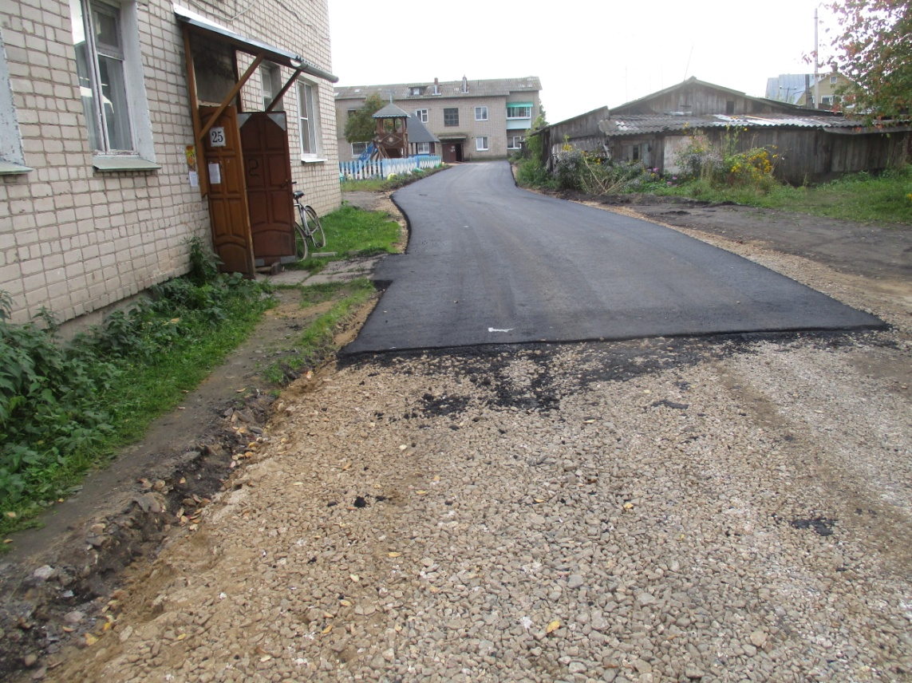

ЗАВЕРШЕНИЕ РАБОТ ПО СТРОИТЕЛЬСТВУ
ДВОРОВЫХ ПРОЕЗДОВ
Фото от 20.09.2017
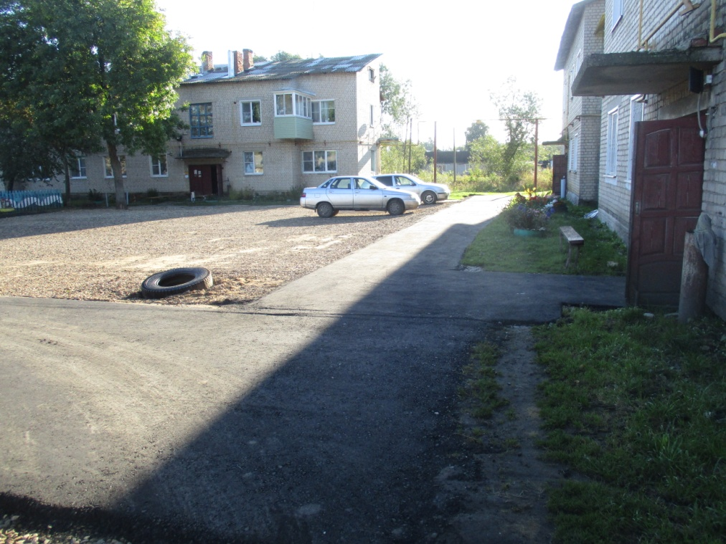
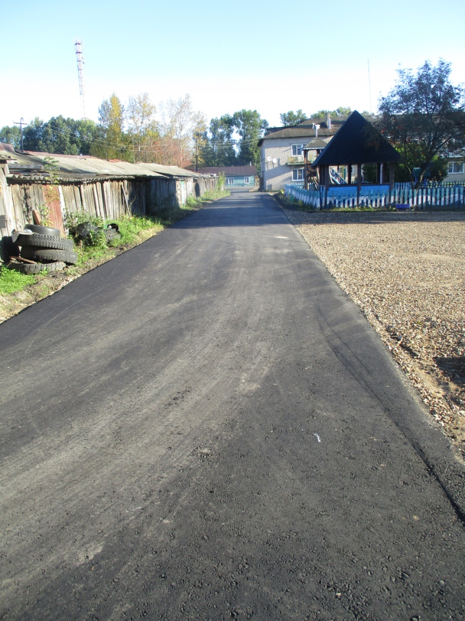

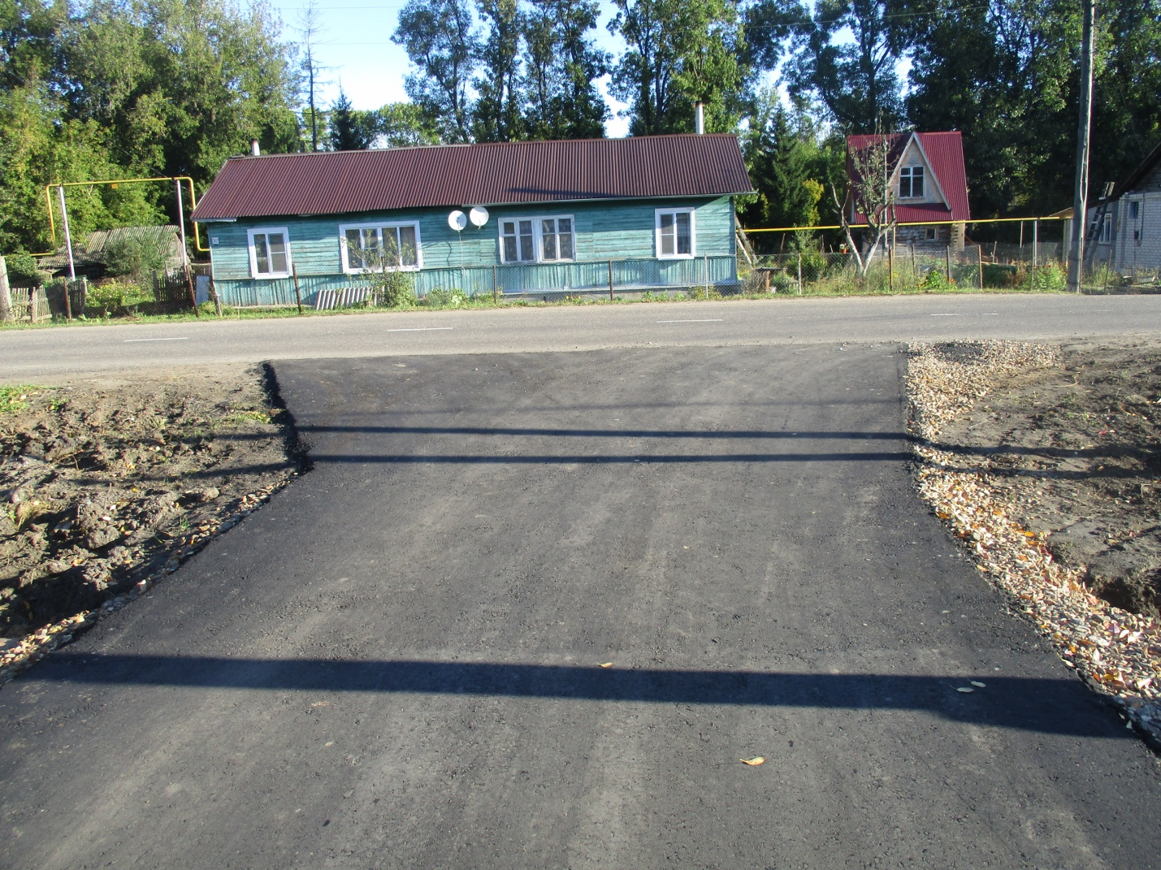

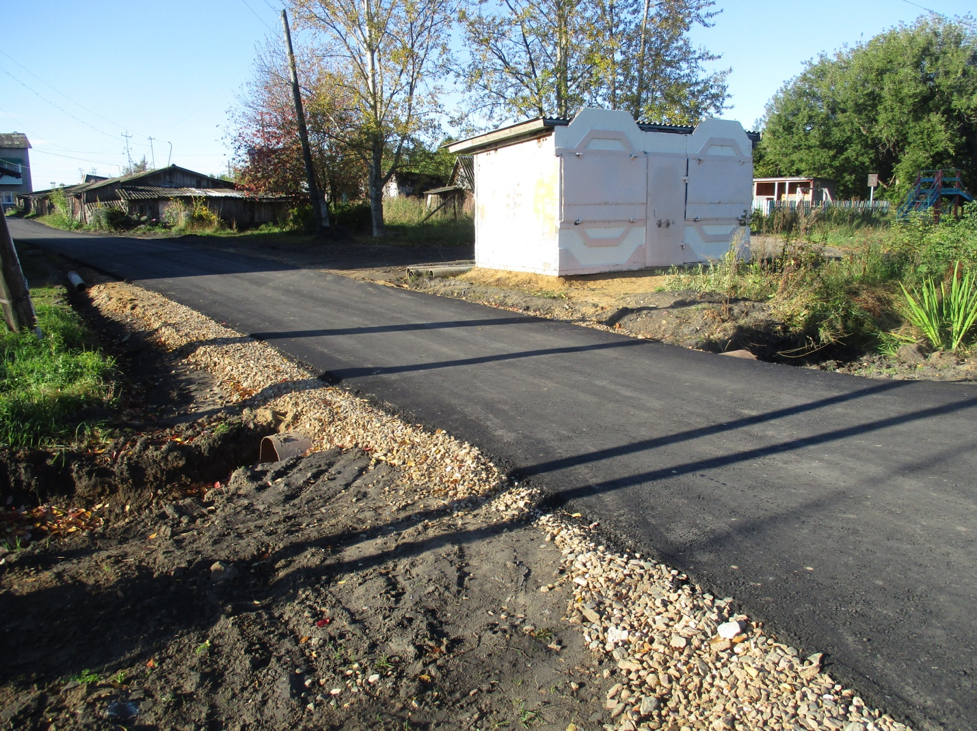
УСТАНОВКА СКАМЕЕК, УРН
